党务公开审核材料

标题：【感党恩 听党话 跟党走】“好声音”走进新兴社区家长学校
具体内容：为深入开展“感党恩、听党话、跟党走”群众教育实践活动，发挥“六联六建”机制作用，凝聚共建单位各族党员干部“双报到双服务”资源力量，向辖区各族群众讲好内蒙古团结奋斗故事，传递好党的惠民政策、教育为民的好声音。3月27日上午，新兴社区家长学校与共建单位奈曼旗第一中学联合开展“感党恩、听党话、跟党走”群众教育实践学雷锋活动。
本期主讲人第一中学政教处副主任陈伟同志分别以【铸牢中华民族共同体意识】——“六句话的事实和道理”；“新课程、新教材、新高考”为主题进行宣讲，新兴社区全体工作人员和部分社区学生家长近40人参加了本期学习。
六句话的事实和道理

陈主任首先介绍了“六句话的事实和道理”的具体内容，阐述了中国共产党领导内蒙古地区各族人民的不懈奋斗史、理论探索史、为民造福史和党的自身建设史，深入浅出的剖析了“六句话”的丰富内涵，让社区党员干部群众们更加深入理解和感受习近平总书记对内蒙古各族群众的关心和期望。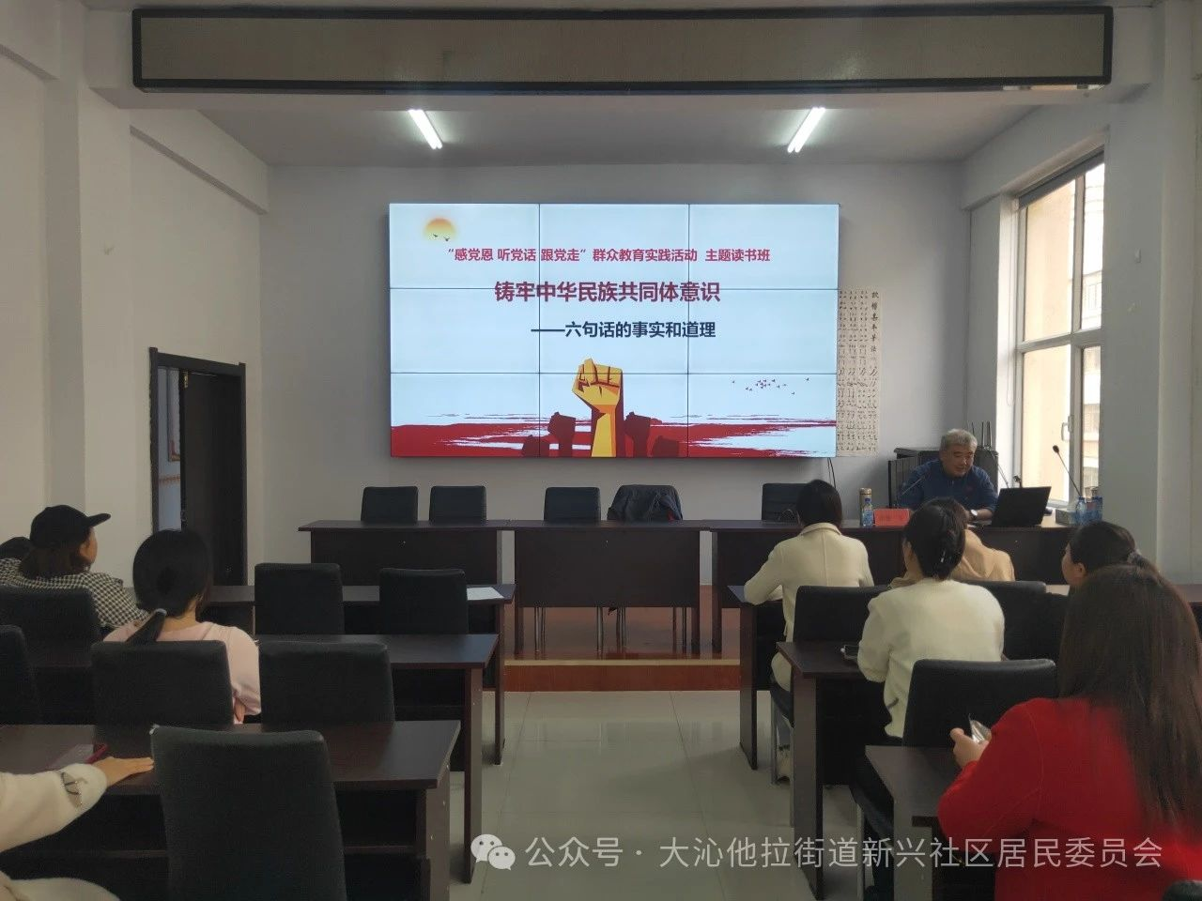
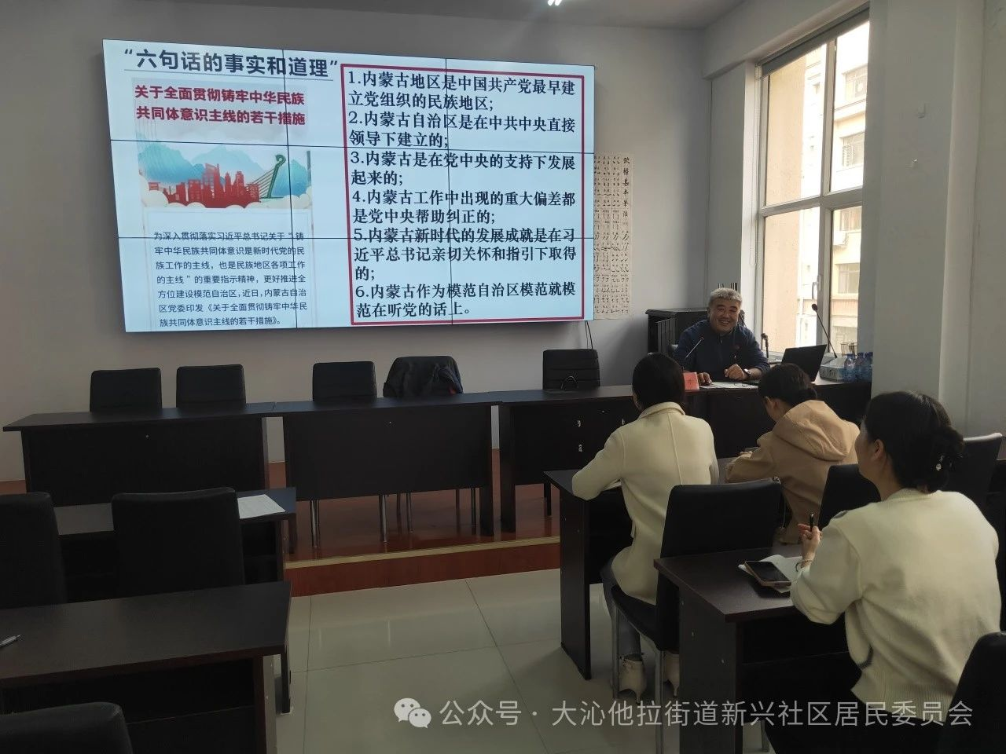
新课程、新教材、新高考
接着又带领大家一起剖析“新课程、新教材、新高考”，新高考模式“3+1+2”模式，打破文理分科，按照高校招生专业的科目要求，由学生自主选择考试科目，将高校专业培养与高中课程教学改革结合起来，增加人才素质结构的多元化和考试方式的多样性。建立依据统一高考和高中学业水平考试成绩、参考综合素质评价的考试招生录取模式，扭转唯分数、唯升学的评价导向。又向社区居民讲解了“3+1+2”高考模式和传统的文理分科有何区别。
通过本期的“感党恩、听党话、跟党走”群众教育实践活动，不仅让社区党员干部群众在家门口就能听到想听的教育政策，更进一步将铸牢中华民族共同体意识深入人心，在无形中使“三个离不开”“五个认同”思想内化于心、外化于行。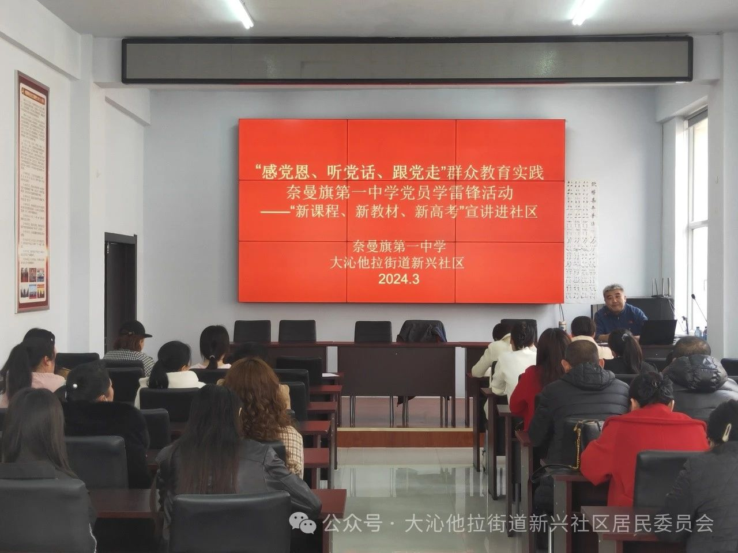
【家长学校微课堂——本期为“3+1+2”高考政策】
1.“3+1+2”模式目标导向不同
“3+1+2”模式既体现了物理、历史学科的基础性作用，突出了高校不同学科专业选才的要求，也更加尊重学生的选择，挖掘学生的特长，注重学生的全面发展，提高学生的综合素质。
2.“3+1+2”模式选择科目组合不同
“3+1+2”模式，考生可根据个人爱好、兴趣、特长和拟报考学校和专业的招生要求等，在12种组合中自主选择，增大了考生的选择面。而传统文理分科仅有2种固定的组合供考生选择。其中，文科考生只能选择思想政治、历史、地理1种固定组合，理科考生只能选物理、化学、生物学1种固定组合，选择面比较窄。
3. “3+1+2”模式考试内容不同
“3+1+2”模式中，学生参加全国统一高考的语文、数学、外语3门科目考试时不分文理，所有考生的考试试卷内容完全一致，而传统文理分科的数学考试科目，试卷的内容和难度则是有区分的。

